Concentratie opdrachten
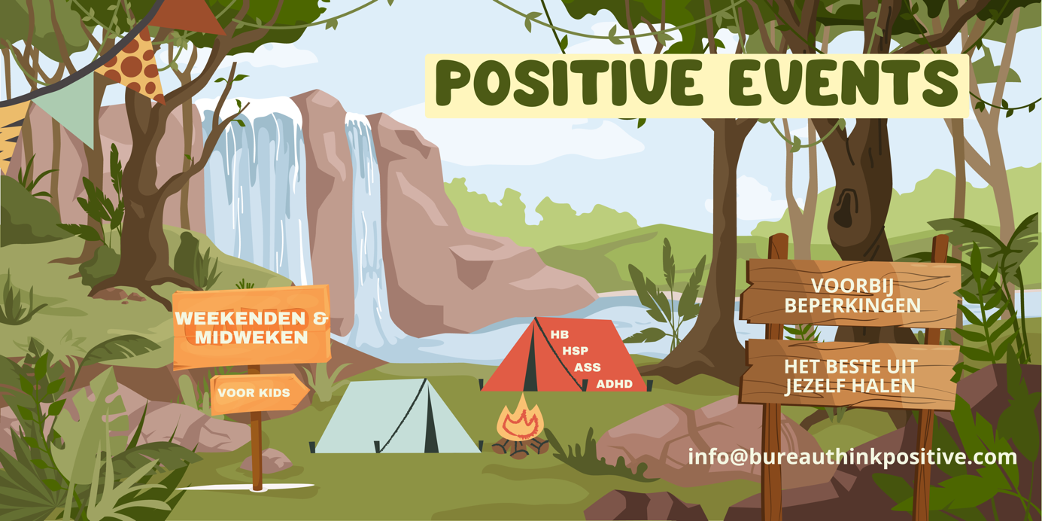

CONCENTRATIE OPDRACHTEN:
- Memory Challenge
- Balkproef
- Orientatie
- Knopen testen
- Balans proef
- Code kraken
- Spiegelpuzzel
- Observatie
- Patroon herkenning
- Estafette
- Puzzelen
- Schatkist
- Spiegelbeeld

Opdracht 1
"Memory Challenge"
In deze opdracht krijgen de deelnemers een reeks voorwerpen te zien die op een tafel worden uitgestald. Vervolgens worden de voorwerpen bedekt en moeten de deelnemers zoveel mogelijk voorwerpen opsommen die ze hebben gezien.
*Concentratie vereist:*
- De deelnemers moeten zich concentreren op de details van de voorwerpen, zoals hun vorm, kleur en textuur.
- Ze moeten ook hun geheugen gebruiken om zoveel mogelijk voorwerpen te onthouden.
- Bovendien moeten ze hun focus behouden en niet laten afleiden door hun teamgenoten of de omgeving.
*Gevolgen van gebrek aan concentratie:*
- Een gebrek aan concentratie kan leiden tot het vergeten van belangrijke details over de voorwerpen, waardoor de deelnemers minder voorwerpen kunnen opsommen.
- Het kan ook leiden tot fouten en onjuiste antwoorden, wat de prestaties van het team negatief kan beïnvloeden.
In deze opdracht is concentratie essentieel om zoveel mogelijk voorwerpen te onthouden en correct op te sommen. Deelnemers die zich goed kunnen concentreren en hun geheugen effectief kunnen gebruiken, hebben een grotere kans om te slagen in deze opdracht.
..........
Opdracht 2
“Balkproef”
- De deelnemers moeten op een smalle balk in het water gaan staan.
- Naarmate de tijd vordert wordt de opdracht zwaarder, bijvoorbeeld doordat ze steeds smaller of verder naar buiten moeten gaan staan.
- Degene die het langst zijn balans weet te houden zonder in het water te vallen, wint de proef.
Het is dus een uithoudings- en concentratietest, waarbij niet alleen kracht, maar vooral balans, focus en mentale weerbaarheid bepalend zijn
...........
Opdracht 3
"Oriëntatieopdracht"
In deze opdracht krijgen de deelnemers een kaart en een kompas en moeten ze een bepaald punt in het bos vinden. De deelnemers moeten navigeren door het terrein en gebruikmaken van hun oriëntatievaardigheden om het doel te bereiken.
*Concentratie vereist:*
- De deelnemers moeten zich concentreren op de kaart en het kompas om hun route te plannen en te navigeren.
- Ze moeten ook letten op hun omgeving en gebruikmaken van natuurlijke oriëntatiepunten, zoals de zon, de sterren of landmarks.
- Bovendien moeten ze hun focus behouden en niet laten afleiden door obstakels of uitdagingen onderweg.
*Gevolgen van gebrek aan concentratie:*
- Een gebrek aan concentratie kan leiden tot verkeerde navigatiebeslissingen, waardoor de deelnemers verdwalen of het doel niet bereiken.
- Het kan ook leiden tot tijdverlies en stress, wat de prestaties van het team negatief kan beïnvloeden.
In deze opdracht is concentratie essentieel om de route correct te plannen en te navigeren, en om het doel te bereiken. Deelnemers die zich goed kunnen concentreren en hun oriëntatievaardigheden effectief kunnen gebruiken, hebben een grotere kans om te slagen in deze opdracht.
..............
Opdracht 4:
"Knopen Testen"
In deze opdracht krijgen de deelnemers de taak om verschillende knopen te leren en te oefenen, zoals de paalsteek, de achtknoop en de mastworp. Vervolgens moeten ze deze knopen correct toepassen in een praktische situatie, zoals het vastmaken van een touw aan een paal of het creëren van een lus.
*Concentratie vereist:*
- De deelnemers moeten zich concentreren op de details van elke knoop en de juiste techniek gebruiken om ze correct te leggen.
- Ze moeten ook letten op de sterkte en veiligheid van de knopen, om ervoor te zorgen dat ze bestand zijn tegen spanning en belasting.
- Bovendien moeten ze hun focus behouden en niet laten afleiden door de druk van de opdracht of de aanwezigheid van hun teamgenoten.
*Gevolgen van gebrek aan concentratie:*
- Een gebrek aan concentratie kan leiden tot fouten in de knopen, waardoor ze niet sterk genoeg zijn om het gewicht te dragen of niet correct functioneren.
- Het kan ook leiden tot tijdverlies en stress, wat de prestaties van het team negatief kan beïnvloeden.
In deze opdracht is concentratie essentieel om de knopen correct te leren en toe te passen, en om de veiligheid en sterkte van de knopen te garanderen. Deelnemers die zich goed kunnen concentreren en hun vaardigheden effectief kunnen gebruiken, hebben een grotere kans om te slagen in deze opdracht.
............
*Opdracht 5
"Balansopdracht"
In deze opdracht moeten de deelnemers een object, zoals een bord of een bal, in evenwicht houden op een smal oppervlak of een balansbalk.
*Concentratie vereist:*
- De deelnemers moeten zich concentreren op hun evenwicht en hun lichaamshouding aanpassen om het object in evenwicht te houden.
- Ze moeten ook letten op hun ademhaling en hun spieren ontspannen om hun focus te behouden.
- Bovendien moeten ze hun focus behouden en niet laten afleiden door externe factoren, zoals wind of geluiden.
*Gevolgen van gebrek aan concentratie:*
- Een gebrek aan concentratie kan leiden tot verlies van evenwicht, waardoor het object valt of de deelnemer zelf valt.
- Het kan ook leiden tot stress en onzekerheid, wat de prestaties van het team negatief kan beïnvloeden.
In deze opdracht is concentratie essentieel om het evenwicht te behouden en het object stabiel te houden. Deelnemers die zich goed kunnen concentreren en hun evenwicht kunnen bewaren, hebben een grotere kans om te slagen in deze opdracht.
..............
Opdracht 6
"Code Kraken"
In deze opdracht krijgen de deelnemers een gecodeerde boodschap of puzzel die ze moeten ontcijferen om een prijs of voordeel te winnen. De code kan bestaan uit letters, cijfers of symbolen die op een bepaalde manier zijn gecodeerd.
*Concentratie vereist:*
- De deelnemers moeten zich concentreren op de code en patronen en verbanden zoeken tussen de verschillende elementen.
- Ze moeten ook letten op details en kleine aanwijzingen die kunnen helpen bij het ontcijferen van de code.
- Bovendien moeten ze hun focus behouden en niet laten afleiden door frustratie of twijfel.
*Gevolgen van gebrek aan concentratie:*
- Een gebrek aan concentratie kan leiden tot het missen van belangrijke aanwijzingen of patronen, waardoor de code niet wordt ontcijferd.
- Het kan ook leiden tot tijdverlies en stress, wat de prestaties van het team negatief kan beïnvloeden.
In deze opdracht is concentratie essentieel om de code te ontcijferen. Deelnemers die zich goed kunnen concentreren en hun probleemoplossende vaardigheden effectief kunnen gebruiken, hebben een grotere kans om te slagen in deze opdracht.
.................
Opdracht 7
"Spiegelpuzzel"
In deze opdracht moeten de deelnemers een spiegel gebruiken om een laserstraal naar een bepaald punt te richten. De laserstraal wordt door spiegels omgeleid en de deelnemers moeten de spiegels correct positioneren om de straal naar het doel te leiden.
*Concentratie vereist:*
- De deelnemers moeten zich concentreren op de positie van de spiegels en de laserstraal om de juiste route te bepalen.
- Ze moeten ook letten op kleine veranderingen in de positie van de spiegels en de straal aanpassen om het doel te bereiken.
- Bovendien moeten ze hun focus behouden en niet laten afleiden door de complexiteit van de puzzel.
*Gevolgen van gebrek aan concentratie:*
- Een gebrek aan concentratie kan leiden tot fouten in de positionering van de spiegels, waardoor de laserstraal het doel niet bereikt.
- Het kan ook leiden tot tijdverlies en stress, wat de prestaties van het team negatief kan beïnvloeden.
In deze opdracht is concentratie essentieel om de spiegels correct te positioneren en de laserstraal naar het doel te leiden. Deelnemers die zich goed kunnen concentreren en hun probleemoplossende vaardigheden effectief kunnen gebruiken, hebben een grotere kans om te slagen in deze opdracht.
..........
Opdracht 8
"Observatieopdracht"
In deze opdracht moeten de deelnemers een scène of situatie observeren en zoveel mogelijk details onthouden. Vervolgens moeten ze vragen beantwoorden over de scène of situatie.
*Concentratie vereist:*
- De deelnemers moeten zich concentreren op de details van de scène of situatie en letten op kleine bijzonderheden.
- Ze moeten ook hun aandacht verdelen over verschillende aspecten van de scène of situatie.
- Bovendien moeten ze hun focus behouden en niet laten afleiden door externe factoren.
*Gevolgen van gebrek aan concentratie:*
- Een gebrek aan concentratie kan leiden tot het missen van belangrijke details, waardoor de deelnemers minder vragen correct kunnen beantwoorden.
- Het kan ook leiden tot stress en onzekerheid, wat de prestaties van het team negatief kan beïnvloeden.
In deze opdracht is concentratie essentieel om zoveel mogelijk details te onthouden en correct te beantwoorden. Deelnemers die zich goed kunnen concentreren en hun observatievaardigheden effectief kunnen gebruiken, hebben een grotere kans om te slagen in deze opdracht.
.............
*Opdracht 9
"Patroonherkenning"
In deze opdracht moeten de deelnemers patronen herkennen in een reeks van objecten, kleuren of vormen. Ze moeten de patronen analyseren en voorspellen wat het volgende element in de reeks zal zijn.
*Concentratie vereist:*
- De deelnemers moeten zich concentreren op de details van de patronen en letten op kleine verschillen en overeenkomsten.
- Ze moeten ook hun analytische vaardigheden gebruiken om de patronen te begrijpen en te voorspellen.
- Bovendien moeten ze hun focus behouden en niet laten afleiden door complexe patronen.
*Gevolgen van gebrek aan concentratie:*
- Een gebrek aan concentratie kan leiden tot het missen van belangrijke details in de patronen, waardoor de deelnemers de patronen niet correct kunnen herkennen.
- Het kan ook leiden tot fouten en onnauwkeurigheden, wat de prestaties van het team negatief kan beïnvloeden.
In deze opdracht is concentratie essentieel om de patronen correct te herkennen en te voorspellen. Deelnemers die zich goed kunnen concentreren en hun analytische vaardigheden effectief kunnen gebruiken, hebben een grotere kans om te slagen in deze opdracht.
........
Opdracht 10
“Estafette”
Twee deelnemers uit hetzelfde team houden één houten plank vast waar drie pingpongballetjes liggen die naar de overkant moeten komen waar twee andere deelnemers uit hetzelfde team de ballen moet overnemen en naar de finish moeten brengen.
.........
De deelnemers krijgen elk een aantal balletjes die ze naar emmers moeten gooien die allemaal verschillend van formaat zijn en de ene meer punten waard is dan de ander. Wie haalt de meeste punten?
Een andere opdracht uit Expeditie Robinson waarbij concentratie een belangrijke rol speelt, is de "Puzzelstukjes" opdracht.
*Opdracht 11
"Puzzelen"
In deze opdracht moeten de deelnemers een puzzel oplossen door verschillende stukjes op de juiste manier te plaatsen. De puzzel kan bestaan uit een fysieke puzzel die moet worden opgelost.
*Concentratie vereist:*
- De deelnemers moeten zich concentreren op de vorm en de kleur van de puzzelstukjes en letten op de juiste plaatsing.
- Ze moeten ook hun ruimtelijk inzicht gebruiken om de puzzelstukjes correct te plaatsen.
- Bovendien moeten ze hun focus behouden en niet laten afleiden door de complexiteit van de puzzel.
*Gevolgen van gebrek aan concentratie:*
- Een gebrek aan concentratie kan leiden tot het verkeerd plaatsen van puzzelstukjes, waardoor de puzzel niet kan worden opgelost.
- Het kan ook leiden tot tijdverlies en stress, wat de prestaties van het team negatief kan beïnvloeden.
In deze opdracht is concentratie essentieel om de puzzel correct op te lossen. Deelnemers die zich goed kunnen concentreren en hun ruimtelijk inzicht effectief kunnen gebruiken, hebben een grotere kans om te slagen in deze opdracht.
...........
Opdracht 12
"Schatkist"
1. Verzamel een aantal kleine objecten, zoals een munt, een knikker, een klein speelgoedje, enz.
2. Leg de objecten in een doos of een zak.
3. Laat een kind (of jezelf!) de objecten voelen met gesloten ogen en proberen te raden wat het is.
4. Na een paar seconden mag het kind de ogen openen en controleren of het correct was.
*Tips:*
- Kies objecten die niet te moeilijk of te gemakkelijk zijn om te herkennen.
- Moedig het kind aan om zijn/haar zintuigen te gebruiken om het object te herkennen.
- Maak het leuk door te doen alsof het een "schatkist" is en het kind een "piraat" is die schatten zoekt.
Deze oefening is leuk voor kinderen en kan helpen om hun concentratie en zintuigen te ontwikkelen. Het is ook een leuke manier om samen te spelen!
..........
Oefening 13
"Spiegelbeeld"
1. Kies een partner en ga tegenover elkaar staan.
2. Een persoon maakt een reeks van handgebaren of bewegingen.
3. De andere persoon moet de bewegingen exact nadoen, alsof hij/zij een spiegelbeeld is.
4. Wissel van rol en probeer elkaars bewegingen zo nauwkeurig mogelijk na te doen.
*Tips:*
- Begin met eenvoudige bewegingen en verhoog de moeilijkheidsgraad geleidelijk.
- Focus je op de bewegingen van je partner en probeer ze exact na te doen.
- Deze oefening kan helpen om je concentratie, coördinatie en observatievaardigheden te verbeteren.
........

